Lembar Kerja Praktikum 10

Mata Kuliah Pengantar Matematika Komputasi (KOM20D)

Hari/ Tanggal : Jumat, 15 November 2021

Nama : Athifah Muflihah

NIM : G6401201033

**TUGAS PRAKTIKUM**

1. Buatlah program R untuk fungsi pencarian akar menggunakan metode Secant dan Newton-Raphson.

Metode secant

|  |
| --- |
| secant <- function(f, x0, x1, n, epsilon) {  ma = NULL  mb = NULL  mc = NULL  md = NULL  me = NULL  mf = NULL    for (i in 1:(n+2)) {  fx0 <- f(x0)  fx1 <- f(x1)  x2 <- x1-((fx1*(x1-x0))/(fx1-fx0))    ma[i] = x0  mb[i] = x1  mc[i] = fx0  md[i] = fx1  me[i] = x2  mf[i] = abs(x2-x1)    if ((f(x2)) == 0 || abs(x2-x1) < epsilon ) {  break  }  x0 <- x1  x1 <- x2  }  matriks <- matrix(c(ma,mb,mc,md,me,mf), ncol=6,  dimnames = list(NULL, c("x(n-1)", "xn", "fx(n-1)", "fx(n)", "x(n+1)", "x(n+1)-xn")))  return(matriks)  } |

Metode rapshon

|  |
| --- |
| newton <- function(f, x0, n, epsilon){    ma = NULL  mb = NULL  mc = NULL  md = NULL  me = NULL    for (i in 1:n) {  fx0 <- f(x0)  dx <- genD(f = f, x = x0)$D[1]  x1 <- x0 - (fx0/dx)    ma[i] = x0  mb[i] = fx0  mc[i] = x1  md[i] = abs(x1-x0)  me[i] = abs((x1-x0)/x1)    if ((f(x1) == 0) || abs((x1-x0)/x1) < epsilon) {  break  }  x0 <- x1  }    matriks <- matrix (c(ma, mb, mc, md, me), ncol = 5,  dimnames = list(NULL, c("x0", "f(x)", "xn", "xn-x0", "(xn-x0)/xn")))  return(matriks)  } |

1. Diberikan fungsi berikut

𝑓 (𝑥) = 𝑥2− 4 𝑥 + 𝑒x

Untuk fungsi tersebut:

1. Carilah akar persamaannya menggunakan Metode Secant dengan tebakan awal 0 dan 1 serta menggunakan metode Newton-Raphson dengan nilai awal 1. Iterasi maksimal 20 dan nilai toleransi 0.000001. Lampirkan keluaran program Anda!

Metode secant:

Tambahkan nilai fungsi pada program sebagai berikut

|  |
| --- |
| f <- function(x) {  x^2 - 4*x + exp(x)  }  secant(f, 0, 1, 20, 1e-6) |

Hasil output program

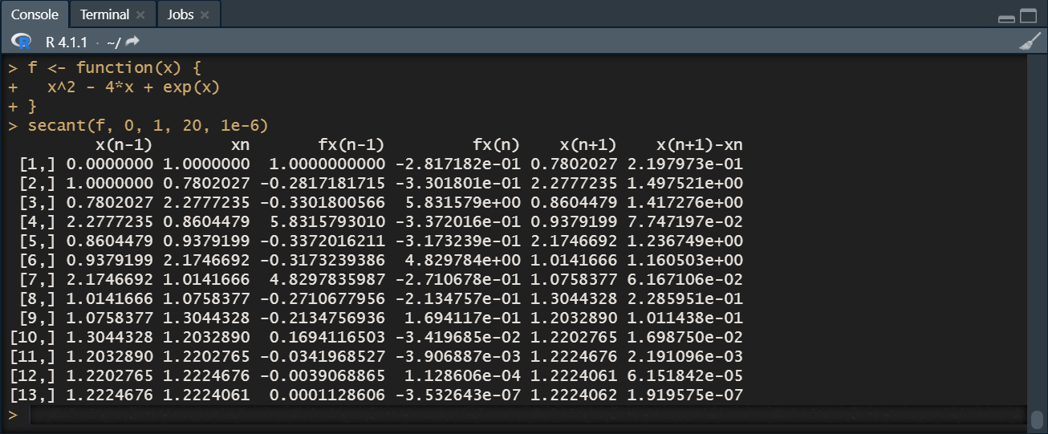

Solusi akar persamaan adalah 1.2224062 (x(n+1))

Metode rapshon:

Tambahkan nilai fungsi pada program sebagai berikut

|  |
| --- |
| f <- function(x)  {  x^2 - 4*x + exp(x)  }  rapshon(func, 1, 20, 1e-6) |

Hasil Ouput program

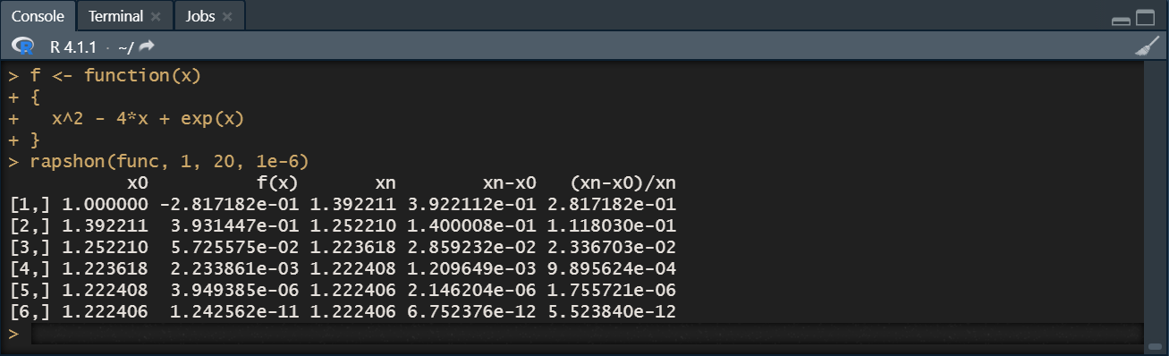

Solusi akar persamaan adalah 1.2224062 (xn)

1. Bandingkan kedua metode! Apa yang dapat Anda simpulkan?

Metode rapshon berhenti lebih cepat yaitu di iterasi ke-6 daripada metode secant yaitu berhenti pada iterasi ke-13. Metode newton rapshon akan lebih cepat berhenti dibandingkan metode newton secant karena memiliki nilai toleransi yang sangat kecil. Metode rapshon lebih unggul dibandingkan metode secant karena walauppun memiliki nilai toleransi yang sangat kecil tetapi error yang dihasilkan juga lebih kecil sehingga membuat metode rapshon menjadi lebih akurat.

1. Diberikan fungsi berikut

𝑓(𝑥) = 2𝑥4 + 10𝑥2 − 15𝑥 + 2

Untuk fungsi tersebut:

* 1. Carilah akar persamaannya secara manual menggunakan Metode secant dengan tebakan awal 4 dan 5 serta menggunakan metode Newton-Raphson dengan tebakan awal 5. Iterasi maksimal 10 dan nilai toleransi 0.01. Lampirkan hasil perhitungan anda!

Metode secant

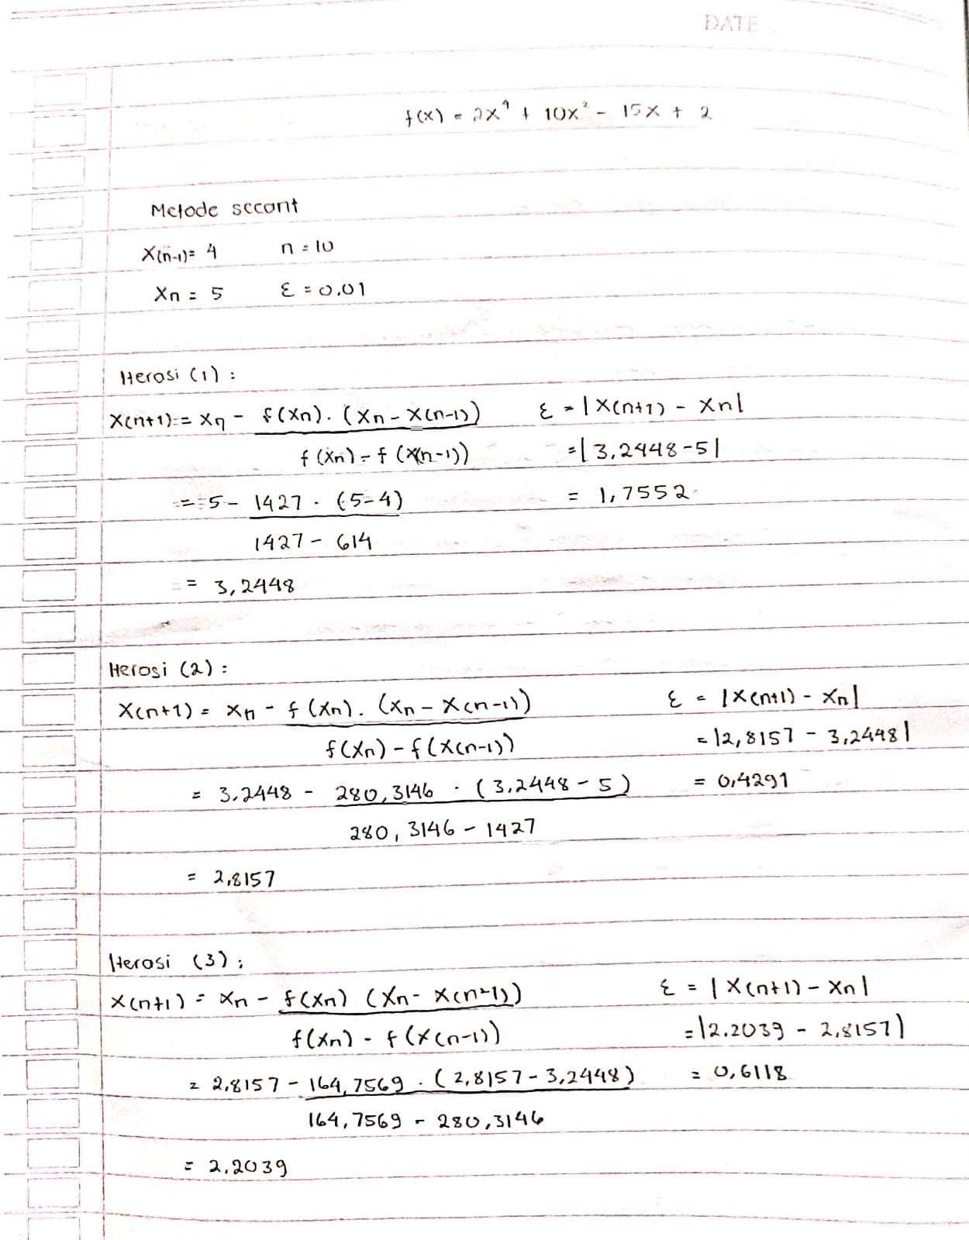

Lanjutan menggunakan excel

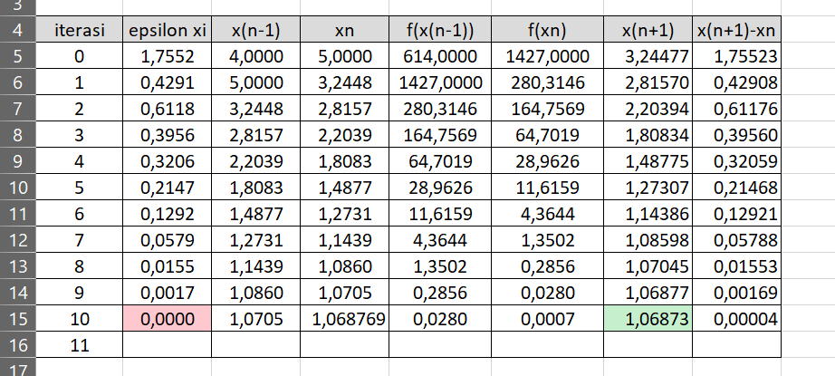

Iterasi berhenti ketika epsilon bernilai 0 yaitu iterasi-10. Hasil solusi akar persamaan adalah 1,06873 (x(n+1))

Metode raspshon

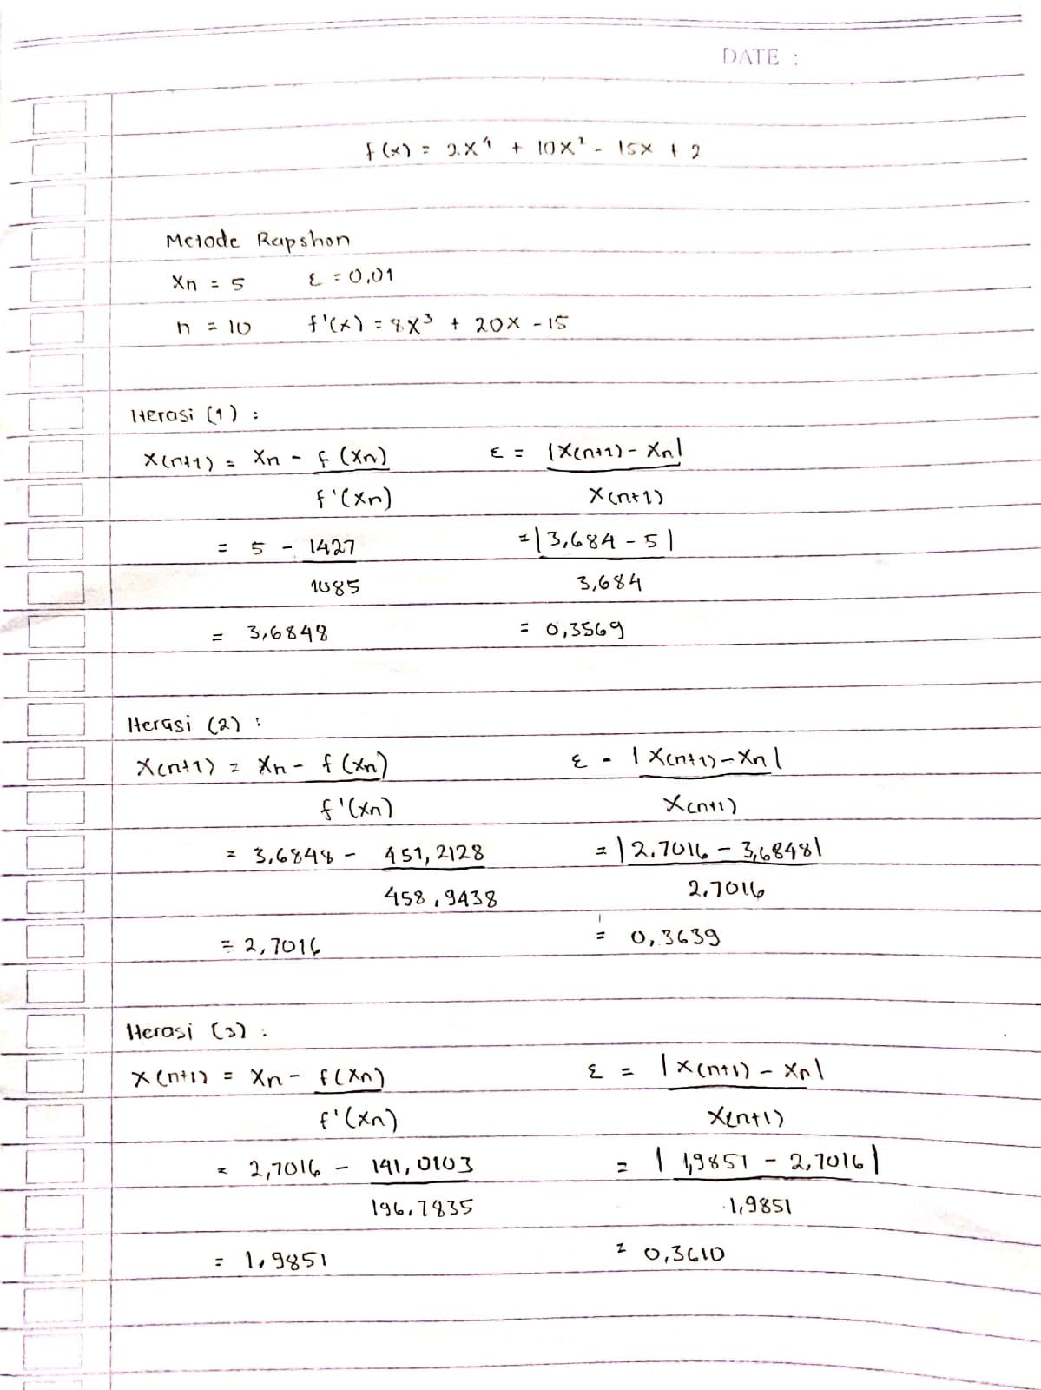

Lanjutan menggunakan excel

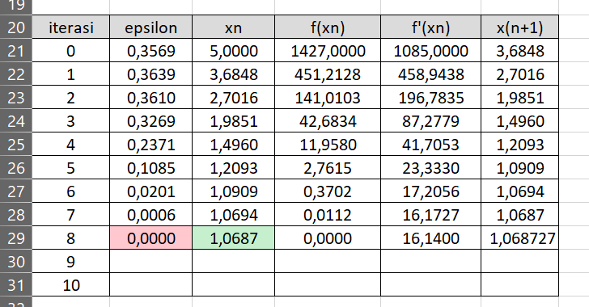

Iterasi berhenti ketika epsilon bernilai 0 yaitu iterasi ke-8. Hasil solusi akar persamaan adalah 1.0687 (xn).

* 1. Bandingkan kedua metode! Apa yang dapat Anda simpulkan?

Metode rapshon berhenti lebih cepat yaitu di iterasi ke-8 daripada metode secant yaitu berhenti pada iterasi ke-10. Metode newton rapshon akan lebih cepat berhenti dibandingkan metode newton secant karena memiliki nilai toleransi yang sangat kecil. Metode rapshon lebih unggul dibandingkan metode secant karena walauppun memiliki nilai toleransi yang sangat kecil tetapi error yang dihasilkan juga lebih kecil sehingga membuat metode rapshon menjadi lebih akurat.

4. Dari kedua metode tersebut, apa keunggulan dan kekurangan masing-masing metode. Jelaskan!

Metode Secant

* Nilai interval awal yang dimasukan selalu dapat diproses atau tidak diperlukan pengecekan interval di awal operasi.
* Memiliki nilai toleransi yang lebih besar sehingga memerlukan waktu yang lama untuk memproses perhitungan.
* Jika nilai batas bawah sama dengan batas atas maka nilai akarnya menjadi tidak terdefinisi atau tidak dapat diproses.

Metode Rapshon

* Hanya diperlulkan satu taksiran awal
* Bila taksiran awal mendekati akar yang sesungguhnya maka waktu yang dibutuhkan untuk menghitung akar lebih cepat dan error yang lebih sedikit
* Bila taksiran awal tidak tepat hasilnya akan semakin menjauhi nilai akar yang sebenarnya (divergen).
* Metode akan lama mendapatkan penyelesaian Ketika pendekatannya berada di antara dua titik stationer.
* Metode tidak dapat digunakan ketika titik pendekatannya berada di titik ekstrim.